**ЛАБОРАТОРНАЯ РАБОТА №14. Составление математической модели ДСАР**

Передаточная функция ДСАР:

Для нахождения передаточной функции ДСАР нам необходимо найти период дискретизации (квантования), для этого выберем частоту из ЛАЧХ и ЛФЧХ замкнутой ЛСАР Wз.



Wg=

5.653 s + 128.5

---------------------------------------------------------------

5.813e-007 s^4 + 0.0001569 s^3 + 0.01053 s^2 + 0.4962 s + 10.28

>> bode(Wg)

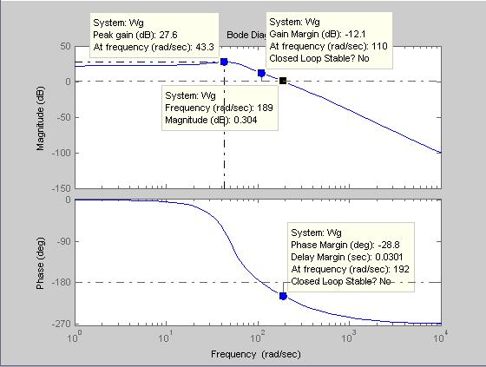

Рис.19 ЛАЧХ и ЛФЧХ замкнутой ЛСАР

Выберем частоту , 

Для более точного квантования уменьшим период дискретизации в 2 раза: 

>> Wd=c2d(Wg,0.01)

0.9138 z^3 + 1.357 z^2 - 1.392 z - 0.2148

------------------------------------------------

z^4 - 2.324 z^3 + 2.036 z^2 - 0.7264 z + 0.06731

Sampling time: 0.01

**15. Построение ПП ДСАР. Определение показателей качества ДСАР.**

Построение переходной характеристики:

>> step(Wd,Wg)

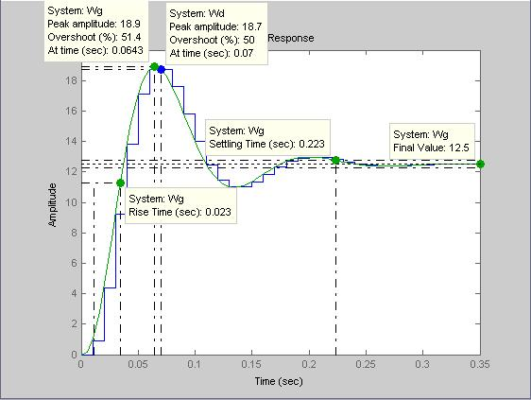

Рис.20 Переходная характеристика ДСАР и переходная характеристика ЛСАР.

Определим показатели качества:

1. Характер процесса: колебательный
2. Время регулирования: 
3. Длительность фронта: 
4. Установившееся значение: 
5. Перерегулирование 

Построение ЛАЧХ и ЛФЧХ:

Для построения ЛАЧХ и ЛФЧХ найдем передаточную функцию разомкнутой ДСАР по аналогии с нахождением передаточной функции замкнутой ДСАР

Wr=

0.4522 s + 10.28

--------------------------------------------------

5.813e-007 s^3 + 0.0001569 s^2 + 0.01053 s + 0.044

Wd=c2d(Wr,0.01)

Transfer function:

**18.25 z^2 - 6.565 z - 6.355**

**------------------------------------**

**z^3 - 1.505 z^2 + 0.5951 z - 0.06731**

Sampling time: 0.01

Построим ЛАЧХ и ЛФЧХ:

>> margin(Wd)

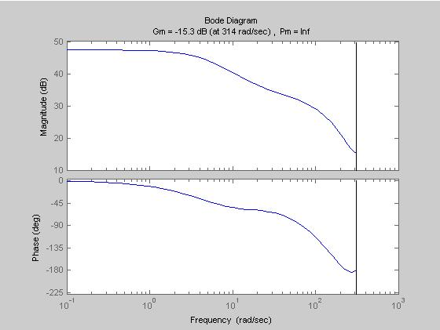

Рис. 21 ЛАЧХ и ЛФЧХ ДСАР и запасы устойчивости

На графике видно, что запас по фазе , а запас по амплитуде 

Построение АФЧХ:

Построим годограф Найквиста

>> nyquist(Wd)

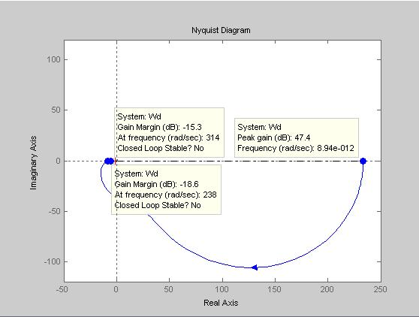

Рис. 22 АФЧХ и запасы устойчивости

На графике видно, что запас по фазе , а запас по амплитуде 